**AKILLI EVLER VERİ TABANI SİSTEMİ**

**Karabük Üniversitesi Fen Bilimleri Enstitüsü Bilgisayar Mühendisliği Anabilim Dalı**

**İlim Betül Yavuz**

**1828126016**

**AMAÇ**

Akıllı evler veri tabanı sistemi fikrinin amacı, kullanıcının ev içinde ya da dışında akıllı cihazlara erişebilmesini ve kontrol edilebilmesini sağlamaktır. Böylece cihazların hem enerji tasarrufu sağlanacak hem de kullanıcının maddi kaybı aza indirgenmiş olacaktır.

**SENARYO**

* Projede her tablonun kendine özgü benzersiz bir id’si vardır.
* Kullanıcıların birden fazla evi olabileceği gibi bir eve ait birden fazla kullanıcı olabilir. Bu durumda ev ve kullanıcı arasında M:M (Many to Many) ilişki vardır. Bu ilişkiyi 1:M’ ye çevirmek için aralarına bir adet ilişkili tablo konulmuştur. User ve house tablolarının id’leri bu ara tabloya foreign key vasıtasıyla bağlanır.
* Bir evin birden fazla kamerası ve birden fazla odası olabilir.
* Odalara bağlı birden fazla lamba(ışık) ve priz olabilir. İlgili tablo isimleri lamba=lamp, priz=plug ‘tır.

* Bir prizde birden fazla akıllı elektronik cihaz bulabilir.

**UML DİYAGRAM**

* Anahtar imgesi tablolara ait primary key’leri ifade etmektedir.
* Mavi renkli oklar foreign key’leri ifade etmektedir.

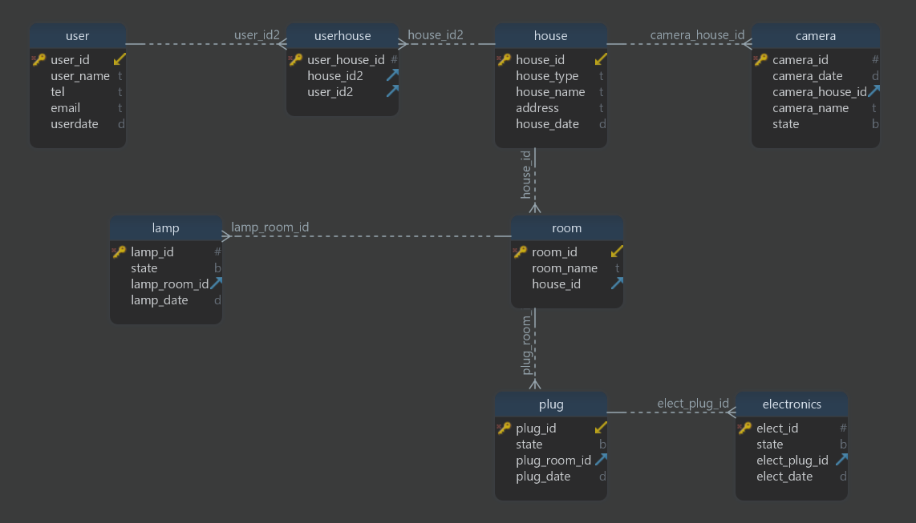

**SQL SORGULARI**

**1.SELECT * FROM** users

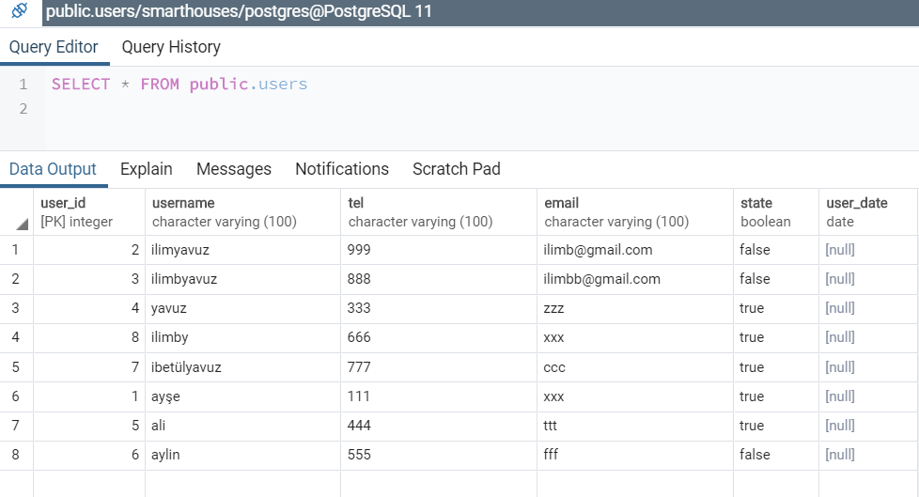

**2.** **SELECT * FROM** userhouse

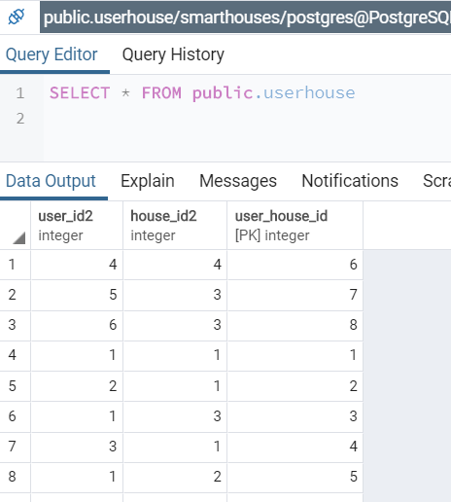

**3.** **SELECT * FROM** house

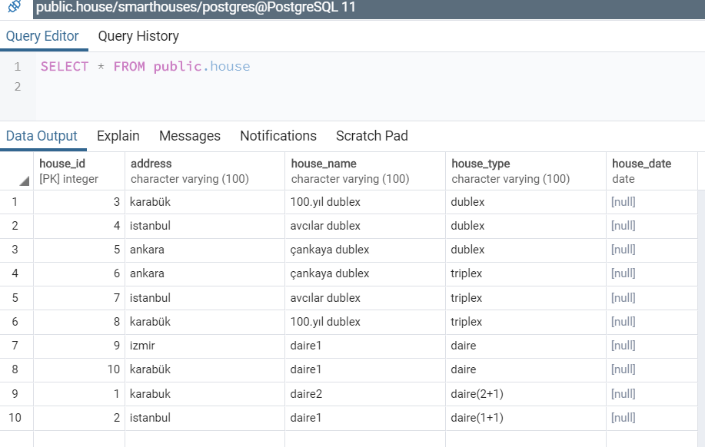

**4.SELECT * FROM** camera

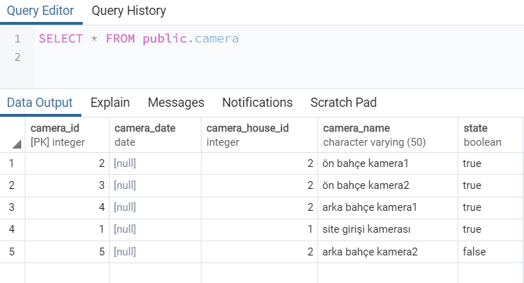

**5.SELECT * FROM** room

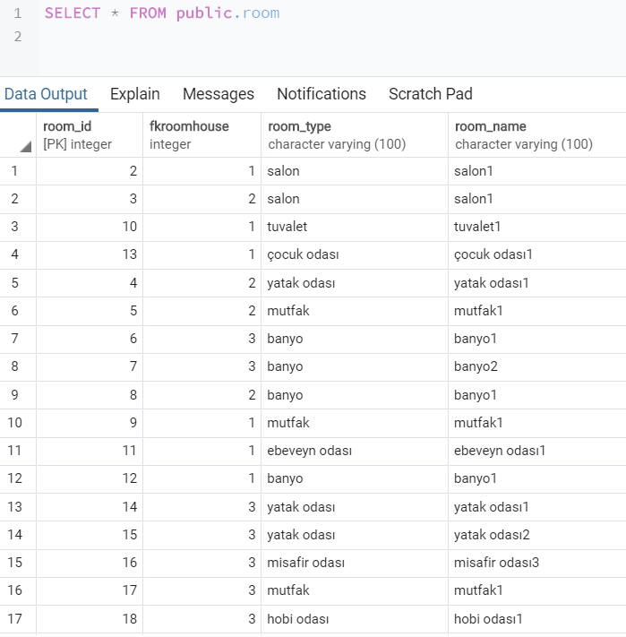

**6.SELECT * FROM** lamp

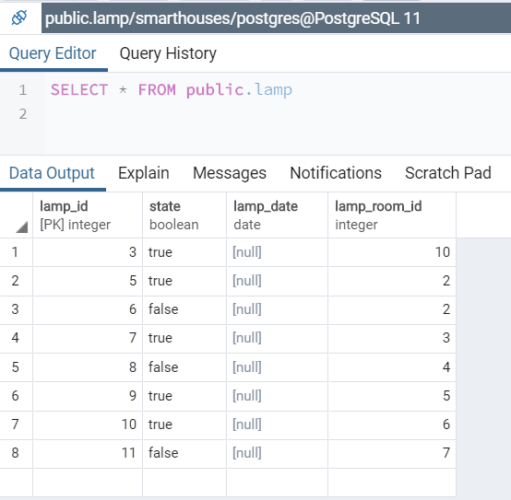

**7.SELECT * FROM** plug

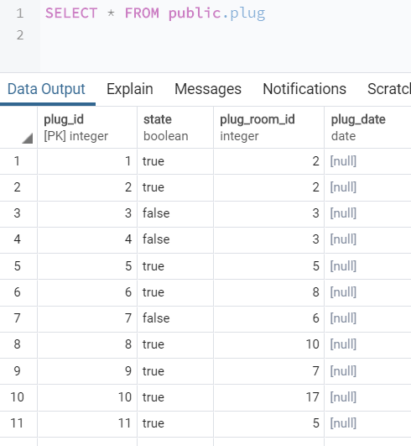

**8.SELECT * FROM** electronics

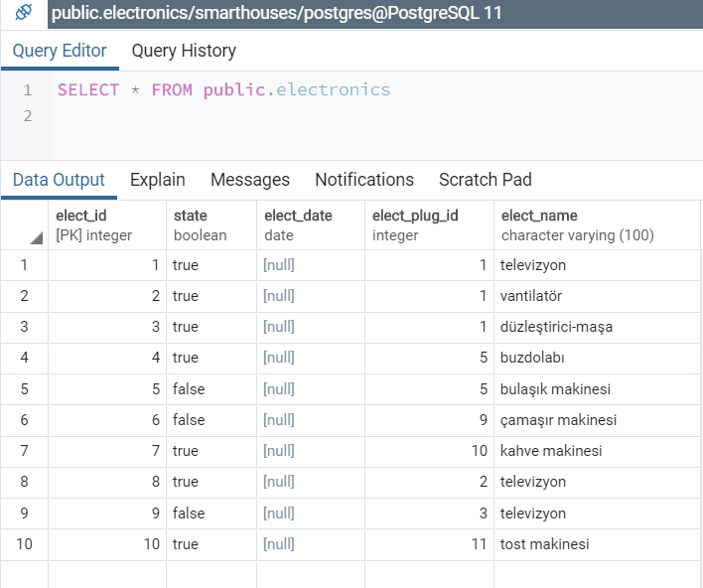

1. Bir eve kaç kişinin erişebildiği ve ev isimlerini bulan SQL sorgusu: **(count)**

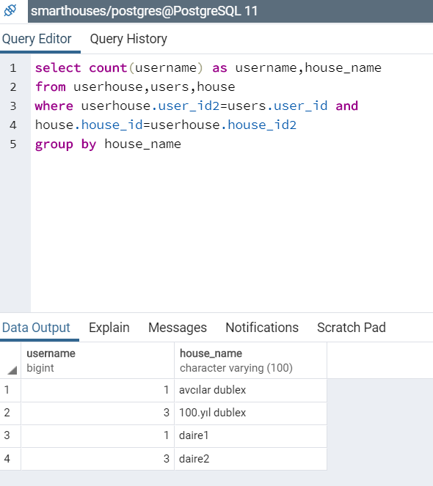

2.Bir kullanıcının kaç tane evi olduğunu bulan SQL sorgusu:(count)

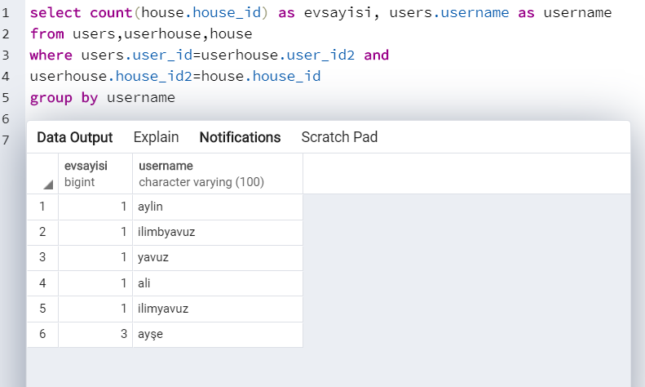

3.Güvenlik kamerası olan evlerin sayısını bulan SQL sorgusu:

